**АРХИТЕКТУРА МОДЕРНА ГОРОДА ОРЛА**

Руденко Роман Андреевич

Научный руководитель Харланова Галина Александровна

ФГБОУ ВО Орловский ГАУ Многопрофильный колледж

**Введение**

Деревянное зодчество г. Орла в стиле модерн можно рассматривать с точки зрения культурно-этнического наследия родного края. Наверняка, она является той национальной памятью, что роднит нас и объединяет в единое целое. Через познание художественно, нравственного достояния предшествующих поколений возможно возрождение духовных ценностей. Отсутствие интереса к национальной истории может привести нас к утрате духовно-нравственной связи между поколениями, к потере предпосылок для развития зрелой личности. Это становится актуальной проблемой современности.

Мы решили провести исследование с позиции жителей своего города, выбрав объектом исследовательской работы историю архитектуры модерна в декоре орловских деревянных домов, предметом – процесс формирования профессионального и нравственного развития.

Начиная работу над проектом, была поставлена цель: Приобщение к историческому и архитектурному наследию модерна в декоре орловских деревянных домов как духовной основе профессионального, личностного становления.

**История архитектуры модерна в декоре деревянных домов Орла**

Стиль модерн является одним из самых известных в истории архитектуры. В России он своеобразно представлен в каменной и деревянной архитектуре. **Деревянный модерн —** это стиль в архитектуре, который зародился во Франции в конце 1880-х гг. В России законодателями этого стиля были купцы и промышленники из числа освободившихся крестьян. Затем моду восприняли столичные интеллигенты.

В Орле сохранилось несколько зданий в этом стиле. Среди них каменные здания «Дом купцов Серебрянниковых», «здание Северного банка», здание № 1 на улице Гостиной. В основном, общественности известны именно каменные здания как памятники архитектуры модерна.

Но изучению истории архитектуры модерна в декоре орловских деревянных домов, посвящено немного глубоких исследований. Информационный материал по анализу символики и происхождения отдельных элементов орловской резьбы в городе найти сложно.

На фоне резьбы других областей, орловская резьба - более стилизованная и обобщенная. Сплетение в ней древних образов и поздних придумок, народных резных мотивов и переработанных элементов из каменной архитектуры и создало те растительные мотивы, которые можно увидеть на сохранившихся домах Орла.

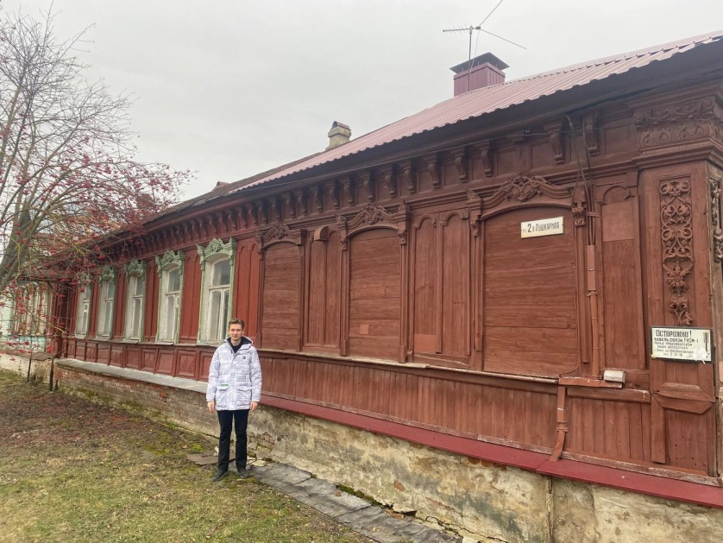

Как и во многих других случаях с любительскими кадрами, улица, стала случайным фоном, для его «главных героев». Ряд деревянных домов, за спинами прогуливающихся на теплом весеннем солнышке молодой женщины и ребенка, хотя и получился в сильном сокращении, привлекает внимание отдельными деталями убранства. На ближайшем из домов даже можно разглядеть резные фронты и карнизы, а также ставни с горизонтальными перекладинами-шпонками и деревянный козырек с остатками резьбы. Но даже при таком количестве деталей, понять, где был снят данный кадр, было нелегко.

В итоге, определив место съемки, по характерному изгибу улицы и силуэтам домов на дальнем плане фотографии, мы поняли, что, кадр этот был сделан неподалеку от бывшего здания школы №5, в квартале между современными улицами Зеленый ров и Панчука.

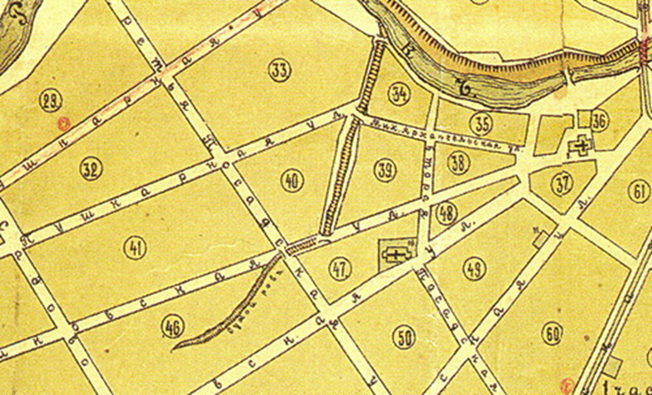

Сто лет назад 1-я Пушкарная начиналась от нынешней улицы Зеленый ров (тогда Сухой ров) и доходила до Крестительской (теперь Колхозной). В 1929 году к ней была присоединена маленькая Михаило-Архангельская улочка, шедшая от одноименного храма до рва.

Резные узоры старинных деревянных домов отражают соответствующие элементы каменной архитектуры начала века. Примером такого сравнения могут служить наличники деревянного дома на 2-й Пушкарной улице и декор каменного дома №8, с которого начинается четная сторона 1-й Пушкарной улицы.

Три орловских старинных улиц с названием «Пушкарные» – это параллельные 1-я и 2-я Пушкарные, и пересекающая их – Садово-Пушкарная. Горожане называют «пушкаревкой» район перексечения этих улиц. К сожалению, очень мало осталось от той «пушкаревки», что существовала даже сто лет назад. Наименование всех трех Пушкарных улиц пошло от существовавшей у стен Орловской крепости еще с 16 века Пушкарской слободы, где жили служившие при крепости артиллеристы (пушкари, затинщики, воротники и др.). Как и многие другие орловские слободы, Пушкарная слобода неоднократно меняла свое местоположение. В начале 17 века самая первая Пушкарная слобода, располагавшаяся в районе современной улицы Зеленый ров, была уничтожена вместе с остальными слободами и самой Орловской крепостью, в ходе так называемого «литовского разорения». В середине того же столетия, ее восстановили, но уже на большей территории. После того как в 1779 году Орёл стал административным центром Орловской губернии, Пушкарная, как и еще несколько слобод, прекратили своё самостоятельное существование и стали безымянными частями города. Память о бытовавшей здесь некогда слободе пушкарей, закрепилась в названии 1-й и 2-й Пушкарных улиц (изначально просто Пушкарская и Задняя Пушкарская), Садово-Пушкарная – появилась на карте города позднее, уже в конце 19 века. В 1970-х годах, почти целый квартал исторической застройки в начале объединенной 1-й Пушкарной, а так же улиц Посадской, Энгельса, Васильевской и Правого берега Орлика разрушили при строительстве Тургеневского моста. С этого времени 1-я Пушкарная берет свое начало не от храма Михаила Архангела, а от насыпи нового моста [6].

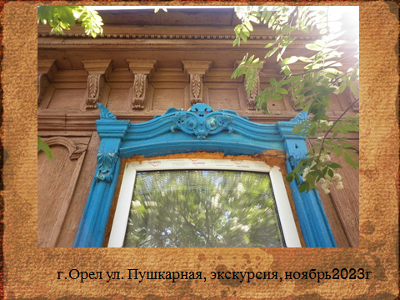

Преобразование модного модерна деревянной архитектуры в провинциальных городах происходило в зависимости от желаний местных заказчиков. Модерновые элементы принимали более простые исторические формы пропильной резьбы, стилизованные под особенности этого стиля.

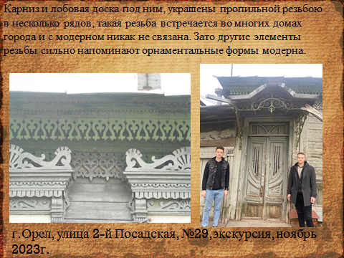

Так появились орловские образцы модерна в декоре деревянных домов. Представителем этого типа является дом №29 на улице 2-й Посадской. В большом доме каменный фундамент, четырехскатная крыша. Элементы резьбы, кроме карниза и лобовой доски под ним, имеют орнаментальные формы модерна. Декоративный мотив архитектуры модерна прослеживается на боковых сторонах наличника. Это полукруг и исходящие три тонких палочки – «луча». Можно смело отнести эти дома к красивым и удивительным памятникам «деревянного модерна» Орла.

**Заключение**

Изучив историю архитектуры представленных домов, рассмотрев их фотографии, сделанные в 2009 году, мы организовали экскурсии и по другим адресам. Нам было интересно увидеть наяву эти неповторимые орловские дома. Мы ознакомились с особенностями деревянной резьбы жилых домов в стиле модерн на старинных улицах города таких, как Панчука, Роза Люксембург (дом Турбина), Энгельса в июне 2014 года и вернулись еще раз в ноябре 2023 года. Эти сторинные дома вызвали у нас неподдельный интерес. В итоге исследования были получены результаты: описание истории и архитектуры старинных улиц г. Орла с фотографиями; экскурсии с научным руководителем об архитектурных и художественно-эстетических особенностях орловской деревянной резьбы в стиле модерн жилых домов; работа по сбору информации в библиотеке и интернет ресурсе; развитие познавательного интереса к русскому зодчеству и искусству, как элементов родной культуры; получены знания о художественно-эстетических особенностях орловских образцов «деревянного модерна»; использование собственного материала в семинарах; открытая защита исследовательской работе в виде мультимедийной презентации.

Не возможно равнодушно смотреть на деревянную резьбу орловских мастеров. Гордость и уважение вызывает их работа. Невольно представляешь себя на их месте, тем более, что мы будущие строители. Но многие дома разрушаются полностью, или ремонтируются с использованием современных строительных материалов, или подвергаются сносу, чтобы возвести многоэтажные дома. Сохранить дома их жильцам в первозданном виде очень сложно без поддержки государства. Нелья забывать о том, что деревяные здания - образцы «деревянного модерна» на центральных улицах Орла – это национальное наследие родного народа. А это бесценно. И никакие современные проблемы не смогут оправдать их уничтожение.

*Литература*

1. Ашихмина Е.Н. «Орловские истории». Орел: Издатель Александр Воробьев. 2011.
2. Емельянов. В.Г. «Улицы города Орла. История названий». Справочник. – Орел, 1986.
3. Лысенко А.И., Титова В.В. «Орловская губерния. Страницы фотолетописи» – Орел: Вешние воды. 2012.
4. «Архитектурные древности Орловщины (ушедшее). Книга вторая». – Орел: Вешние воды, 2009.
5. «Орел вчера и сегодня». – Орел: Вешние воды. 2006.
6. Интернет ресурсы :

http://www.orel-story.ru/

<http://www.orel-adm.ru/>

http://www.docme.ru/